## **1. Pantalla de Inicio/Login**

* Interfaz de acceso con campos para email y contraseña
* Opciones para iniciar sesión o registrarse como nuevo usuario
* Diseño limpio con el logo de la aplicación

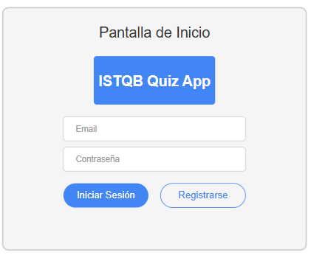

## **2. Dashboard Principal**

* Menú de navegación principal con acceso a todas las secciones
* Tarjetas para crear nuevo quiz y continuar quizzes recientes
* Acceso directo a los modos de estudio y examen

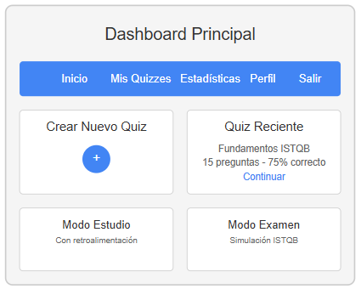

## **3. Creación de Quiz**

* Formulario para configurar un nuevo quiz con:
  + Campo para nombre del quiz
  + Selección de temas (fundamentos, técnicas de prueba, etc.)
  + Configuración de número de preguntas
  + Selección de nivel de dificultad
  + Selección entre modo estudio o examen
  + Botón para generar el quiz

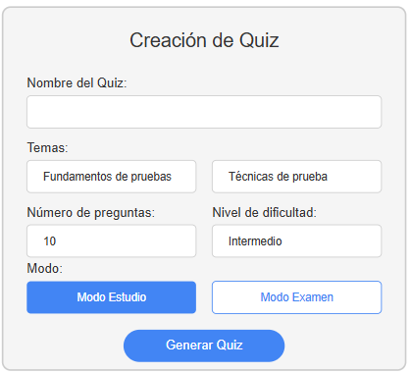

## **4. Modo Estudio - Pregunta**

* Visualización de la pregunta actual
* Opciones de respuesta con marcado visual de la selección
* Navegación entre preguntas (anterior/siguiente)
* Botón para verificar respuesta y obtener retroalimentación

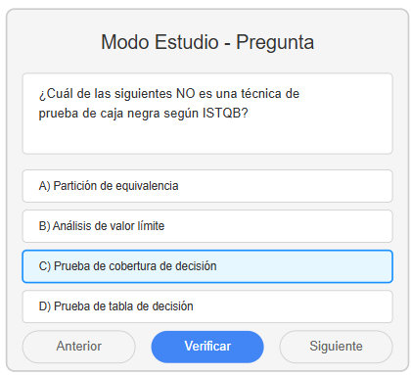

## **5. Modo Examen**

* Temporizador visible para controlar el tiempo límite
* Pregunta actual con opciones de respuesta
* Barra de progreso para visualizar avance (15/40 preguntas)
* Diseño sin retroalimentación inmediata (conforme al requerimiento)

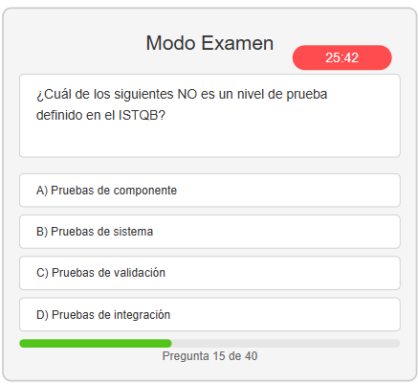

## **6. Estadísticas de Rendimiento**

* Gráfica de progreso a lo largo del tiempo
* Resumen estadístico (quizzes completados, promedio, tiempo)
* Áreas de fortaleza del usuario
* Visualización de datos con códigos de color según rendimiento

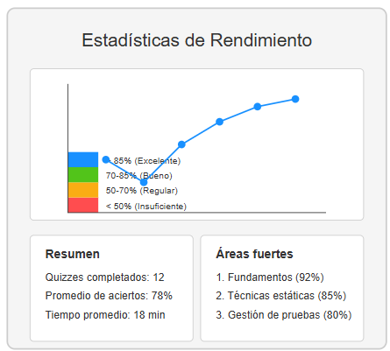

## **8. Exportar Quiz**

* Opciones para personalizar la exportación:
  + Incluir/excluir respuestas
  + Incluir/excluir explicaciones
* Selección de formato (PDF destacado según el requerimiento)
* Botón para completar la exportación

